Пловдивски университет „Паисий Хилендарски“

ПРОЕКТ

по

Изкуствен интелект

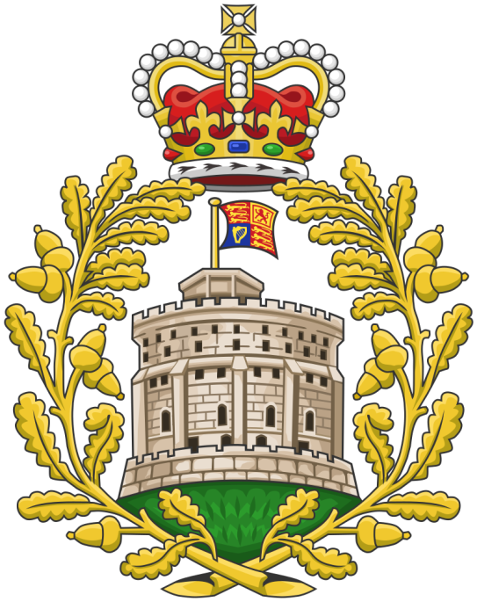

Тема: Британското Кралско Семейство

Изготвил: Живко Узунов

1. Цел на проекта – описване на семейните връзки в британското кралско семейство от кралица Виктория до днес.
2. Линк към хранилището на проекта - <https://github.com/jivko25/AI-exercises/tree/main/RoyalFamily>
3. 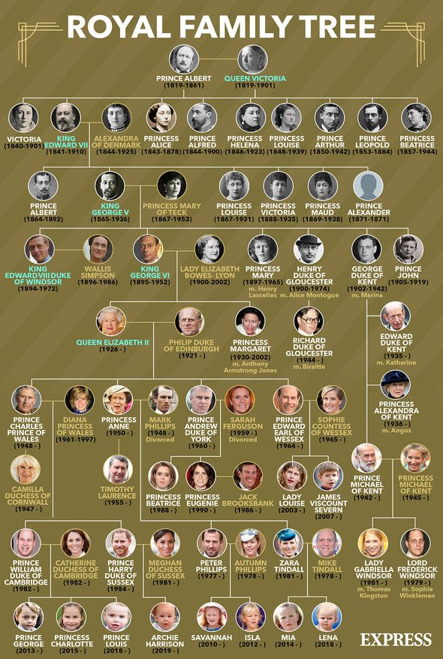Родословно дърво на семейството, използвано за направата на проекта.
4. Примерни тестови случаи на проекта:
   1. father(X, edwardVII).

Резултат: X = georgeV

* 1. son(william, X).

Резултат: X = georgeLouise

X = louis

* 1. grandmother(lena, X).

Резултат: X = anne

* 1. brother(harry, X).

Резултат: X = william

4.5 aunt(X , isla).

Резултат: X = zara

4.6 younger(lena, mia).

Резултат: true

4.7 older(lena, mia).

Резултат: false